本设计采用凌阳16 位单片机SPCE061A对步00进电机进行控制，通过IO口输出的具有时序的方波作为步进电机的控制信号，信号经过芯片L298N驱动步进电机；同时，用4X4的键盘来对电机的状态进行控制，并用数码管显示电机的转速，采用74LS164作为4位单个数码管的显示驱动，从单片机输入信号；利用凌阳单片机的语音功能播报电机的转速。
步进电机的单片机控制
作者：李通 刘志垠
摘要：本设计采用凌阳16 位单片机SPCE061A对步进电机进行控制，通过IO口输出的具有时序的方波作为步进电机的控制信号，信号经过芯片L298N驱动步进电机；同时，用 4X4的键盘来对电机的状态进行控制，并用数码管显示电机的转速，采用74LS164作为4位单个数码管的显示驱动，从单片机输入信号；利用凌阳单片机的语音功能播报电机的转速。
关键词： 步进电机 单片机 数码管
一、 方案论证与比较
1、 本设计的重点在于对步进电机的控制和驱动，设计中受控电机为四相六线制的步进电机（内阻33欧，步进1.8度，额定电压12V）
方案一：使用多个功率放大器件驱动电机
通过使用不同的放大电路和不同参数的器件，可以达到不同的放大的要求，放大后能够得到较大的功率。但是由于使用的是四相的步进电机，就需要对四路信号分别进行放大，由于放大电路很难做到完全一致，当电机的功率较大时运行起来会不稳定，而且电路的制作也比较复杂。
方案二：使用L298N芯片驱动电机
L298N芯片可以驱动两个二相电机（如图1－1），也可以驱动一个四相电机，输出电压最高可达50V，可以直接通过电源来调节输出电压；可以直接用单片机的IO口提供信号；而且电路简单，使用比较方便。
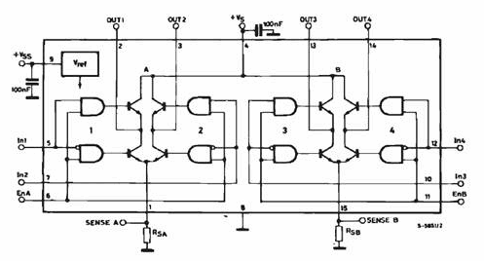
图1－1
通过比较，使用L298N芯片充分发挥了它的功能，能稳定地驱动步进电机，且价格不高，故选用L298N驱动电机。而使用L298N时，可以用L297来提供时序信号，可以节省单片机IO口的使用；也可以直接用单片机模拟出时序信号，由于控制并不复杂，故选用后者。
2、 数码管显示电路的设计
方案一：串行接法
设计中要显示4位数字，用74LS164作为显示驱动，其中带锁存，使用串行接法可以节约IO口资源，但要使用SIO，发送数据时容易控制。
方案二：并行接法
使用并行接法时要对每个数码管用IO口单独输入数据，占用资源较多。
由于设计中用一块单片机进行控制，资源有限，选择了方案一。另外，使用锁存也起到节约资源的作用。
二、步进电机控制原理
步进电机是数字控制电机，它将脉冲信号转变成角位移，即给一个脉冲信号，步进电机就转动一个角度，因此非常适合于单片机控制。步进电机可分为反应式步进电机（简称VR）、永磁式步进电机（简称PM）和混合式步进电机（简称HB）。
步进电机区别于其他控制电机的最大特点是，它是通过输入脉冲信号来进行控制的，即电机的总转动角度由输入脉冲数决定，而电机的转速由脉冲信号频率决定。
步进电机的驱动电路根据控制信号工作，控制信号由单片机产生。其基本原理作用如下：
(1)控制换相顺序
通电换相这一过程称为脉冲分配。例如：三相步进电机的三拍工作方式，其各相通电顺序为A-B-C－D,通电控制脉冲必须严格按照这一顺序分别控制A,B,C，D相的通断。
(2)控制步进电机的转向
如果给定工作方式正序换相通电，步进电机正转，如果按反序通电换相，则电机就反转。
(3)控制步进电机的速度
如果给步进电机发一个控制脉冲，它就转一步，再发一个脉冲，它会再转一步。两个脉冲的间隔越短，步进电机就转得越快。调整单片机发出的脉冲频率，就可以对步进电机进行调速。
三、理论设计
综和以上选取的方案，总的流程如图3－2所示。
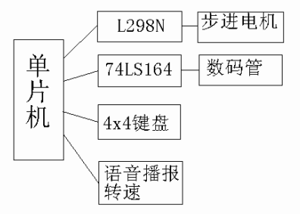
图3－1
1、步进电机驱动电路
通过L298N构成步进电机的驱动电路,电路图如图3－2所示。
通过单片机SPCE061A的IOB8～IOB13对L298N的IN1～IN4口和ENA、ENB口发送方波脉冲信号，起时序图如图3－3所示。
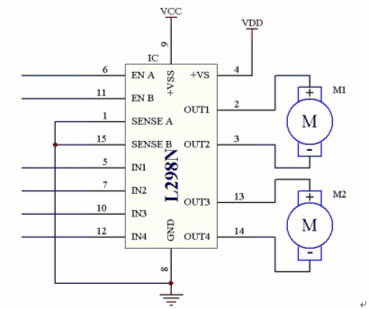
图3－2
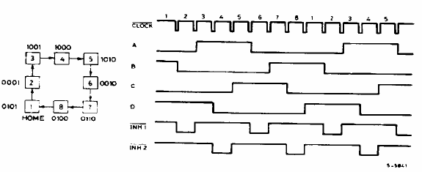
图3－3
2、数码管显示电路的设计
数码管的显示驱动使用74LS164，通过SPCE061A的IOB0和IOB1口对DATA和CLK发送数据。
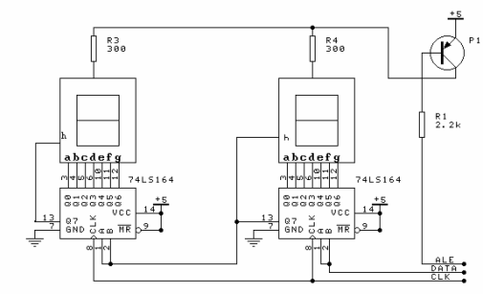
图3－4
3、4x4键盘电路
在设计中，使用了标准的4x4键盘，其电路图如图3－5所示。单片机的A口低8位为键盘的接口。尽管设计要求中只需要4个键对步进电机的状态进行控制，但考虑到对控制功能的扩展，我们使用了4x4的键盘。
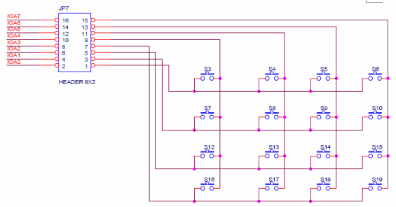
图3－5
四、程序设计
在进行程序设计的过程中，主要分为五个部分：双机通讯、语音报数、数字显示、步进电机驱动、键盘；其中双机通讯的实现和语音报时比较有特点，将其流程简要介绍如下，其他部分见附的程序。
1、双机通讯
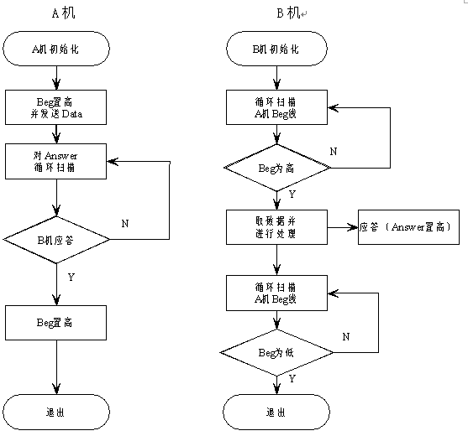
图4－1
我们在实现双机通讯的过程中使用了“三次握手”的方式，这是Intle网中成用的数据通讯确认协议，其流程图如图4－1所示。
2、语音报数
程序设计中语音报数使用的是SACM－A2000，考虑到程序比较简单，首先使用了自动报数方式，但发现不能进行连续报数，于是使用了非自动方式，流程图如图4－2所示。
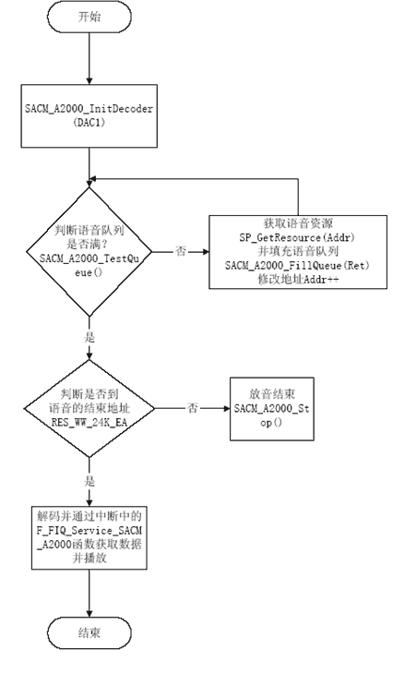
图4－2
五、结果分析与总结
应该说这次课程设计还是基本达到了设计的要求，但是也存在着未能解决的问题，由于在执行语音程序时对资源的消耗比较大，在语音报数的时候会中断步进电机驱动信号的输出，导致电机停转。为此，我们修改了方案，使用了两块单片机，通过双机通讯来传递信号，遗憾的是问题仍然没有得到解决。
这次步进电机的综合实验我们学到了步进电机、数码管、4*4键盘、语音报数和双机通讯的使用，更重要的是学会了程序出问题时调试的方法，并养成了Debug的习惯，学到了程序出问题后怎样去解决的基本方法。
参考文献：
[1]谢自美《电子线路设计、实验、测试（第二版）》[M]武汉：华中理工大学出版社，2000.
[2]薛钧义，张彦斌，樊波等《凌阳十六位单片机原理及应用》[M]北京：北京航空航天大学出版社，2003
HH204步进电机驱动电路
在复费率计度器上的应用
The application of HH204 (step motor drive circuit) to multiple-expenses power meter

上海华晖自控设备有限公司 陈辉

随着复费率电表在全国电网的大面积普及，对复费率计度器的性价比提出越来越高的要求。低价格的步进电机驱动芯片HH204能够可靠的应用于复费率计度器的电机驱动。在驱动力矩、控制信号的灵活性上优于市场上的其他芯片。
一块HH204电路内含四路H桥可以同时驱动一个四相步进电机或者二个二相步进电机，所以一块HH204电路可以完成复费率电机的二个步进电机的驱动电路。
With the widely use of multiple-expenses power meter, users have put much higher requirements on its performance and price. HH204, low price chip for step motor drive, can be applied to the multiple-expenses power meter with high reliability. The drive moment and the agility of controlling signal of HH204 overmatched any other chips being launched in the market.
One HH204 circuit, including 4 H bridges, is able to drive one four-phase step motor or two two-phase step motors, so one HH204 can perform the function of two step motors’ drive circuit.

HH204用作复费率电表二相四拍步进电机驱动芯片时，每个步进电机仅需要CPU提供三个I/O口，二个步进电机共需CPU提供六个I/O口，但可以利用 HH204——1、7与11、17脚使能输入端的控制，将二电机的相同绕组的输入端分别并联（见图1），这样仅用四根MCU的I/O端口就可控制二只步进电机的分别运转。以市场上大量销售的TJD-1计度器为例，当二组方向输入端口的状态每改变四次，刻度就走进0.01度电量。这方案比带高价专用IC芯片的计度器仅多用了一根MCU的I/O口线，但价格上最起码下降了30%以上，对电表厂家来说，这是一个非常重要的选择。
下面给出用C51编写的复费率计度器驱动程序。电表常数选用了3200p/kwh,用T0计数方式，T0对电能计量芯片的CF脚进行计数，满32只脉冲时，使计度器前进0.01度。当计数器溢出时，响应中断。用户只需根据硬件情况，稍加修改就可移植到PIC、TI等其它公司的单片机上。
When HH204 is used as the chip for two-phase four steps stepper motor in multiple-expenses power meter, each stepper motor only needs three I/O ports. However, if we paralleled connect two groups of direction input ports to control EN pin 1,7 and EN pin 11, 17, we are only need 4 MCU I/O ports to control two stepper motors respectively. Take the TJD-1 as instance, when the state of the two groups of direction ports are changed four times, the scale will forward 0.01. This plan uses one more MCU I/O line but with cost drop at least 30% than uses specialized IC chip.
The following is the drive program of multiple-expenses power meter in C51 language.
#include "reg51.h"
sbit EN1=P1^7;//P1^7使能平电机控制 peak period motor control
sbit EN2=P1^6;//P1^6使能谷电机控制 valley period motor control
sbit D1= P1^5;//电机数字码 motor digital code
sbit D2= P1^4;//电机数字码 motor digital code

unsigned int tnum;
void turn_step(bit tim,bit backflag);//函数定义 function definition
void turn(bit tim,bit backflag); //函数定义 function definition

void tint() interrupt 1 // time0计数中断服务程序 count interrupt service routine
{
TR0=0;
turn_step(0,1);
turn_step(0,1);
turn_step(0,1);
turn_step(0,1); //使平电机反转0.01度 enable motor which controls peak period to reverse 0.01 degree

TH0=0xff;
TL0=0xe0; //32个脉冲中断一次 32 pulses interrupt once
TR0=1;
}
//-----------------------------------------
void turn_step(bit tim,bit backflag) // 电机走一拍，计度器走4拍等于0.01度电
{ //tim 表示电机的选择 tim=1表示平 motor forwards one step and counter forwards 4 steps, then represents 0.01 watt
tim represents the choice of motor tim=1 represents the flat
unsigned int i; //backflag=1表示反转 represents reverse
unsigned char ka;

if(D1==1 && D2==0) ka=1;
else if(D1==1 && D2==1) ka=2;
else if(D1==0 && D2==1) ka=3;
else if(D1==0 && D2==0) ka=4; //判断电机电极位置 judge the electrode position of motor

if(tim==1) EN1=0;
else EN2=0; //判断平谷 judge rush-hour or flat-hour period
if(backflag==1)
{
switch(ka)
{
case 1: D1=1; D2=1; for(i=0;i<1000;i++); break;//2

case 2: D1=0; D2=1; for(i=0;i<1000;i++); break;//3
case 3: D1=0; D2=0; for(i=0;i<1000;i++); break;//4
case 4: D1=1; D2=0; for(i=0;i<1000;i++); break;//1
}
}
else
{
switch(ka)
{
case 1: D1=0; D2=0; for(i=0;i<1000;i++); break; //4
case 2: D1=1; D2=0; for(i=0;i<1000;i++); break; //1
case 3: D1=1; D2=1; for(i=0;i<1000;i++); break; //2
case 4: D1=0; D2=1; for(i=0;i<1000;i++); break; //3
}
}
EN1=1; EN2=1;
}
//************************************
void turn(bit pin,bit backflag ) //全速转 full speed turning
{
unsigned int i;
if(pin==1) EN1=0;
else EN2=0;
if(backflag==1)
{
D1=1; D2=0; for(i=0;i<tnum;i++);
D1=1; D2=1; for(i=0;i<tnum;i++);
D1=0; D2=1; for(i=0;i<tnum;i++);
D1=0; D2=0; for(i=0;i<tnum;i++);
}
else
{
D1=0; D2=0; for(i=0;i<tnum;i++);
D1=0; D2=1; for(i=0;i<tnum;i++);
D1=1; D2=1; for(i=0;i<tnum;i++);
D1=1; D2=0; for(i=0;i<tnum;i++);
}
EN1=1; EN2=1;
}
//***************************************
main()
{
EN1=1;EN2=1;D1=1; D2=1; //管脚初始化 pin initialization
TMOD=0x05; //定时器0设置为计数器 timer 0 is set to be the counter
TH0=0xff;
TL0=0xe0; //置初值 set initial value
TR0=1;
ET0=1; //定时器中断使能 timer interrupts the EN
EA=1; // 总中断使能 global interrupts the EN
tnum=5500;
while(1);
}

